
ООО «Техмаш»
143080, Россия, Московская область, Одинцовский район, ВНИИССОК,
ул. Дружбы, строение 2
Тел: +7(495)661-03-45, факс:+7(495)661-03-46.
www.tehmash.com E-mail: info@tehmash.com oootm-2000@mail.ru
Оформление заявки для заказа сильфона

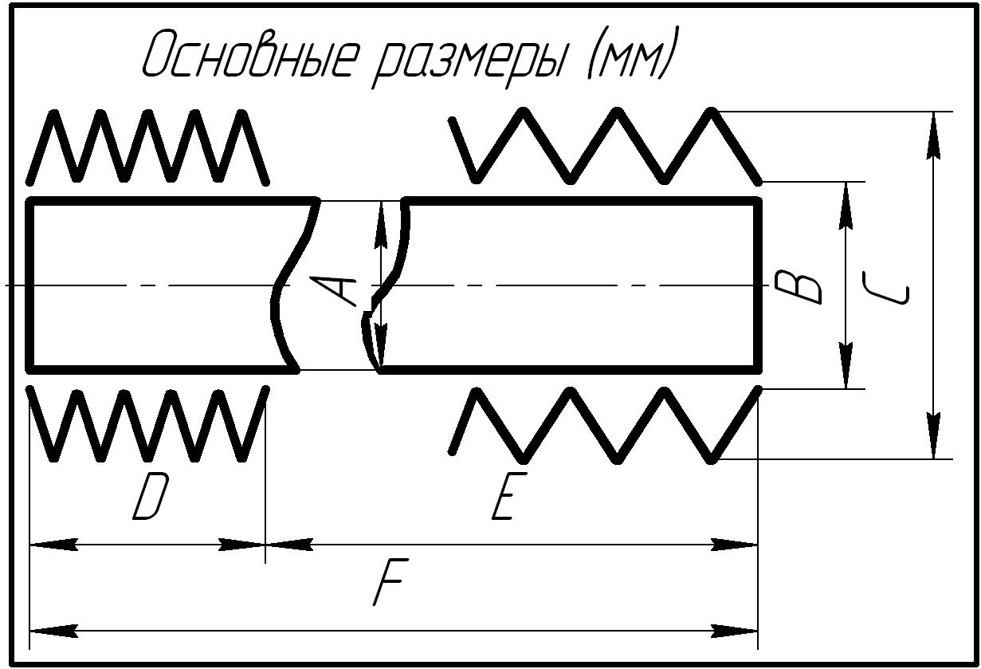
Основные размеры, мм:
А: _______
В: _______
С: _________
Длина сильфона в сжатом состоянии, D: _________
Рабочий ход, Е: _______
Длина сильфона в макс. развернутом состоянии, F:______

Сильфон в сечении:
Цилиндр  Квадрат Прямоугольник Другое

Конструкция сильфона:
Цельный Разрезной с замком Другое

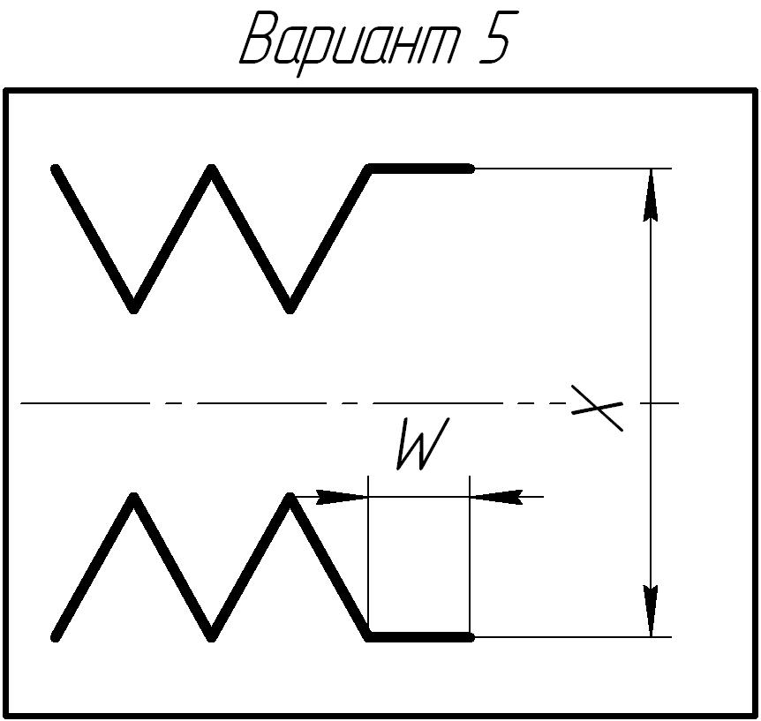
Варианты исполнения и фиксации сильфона:
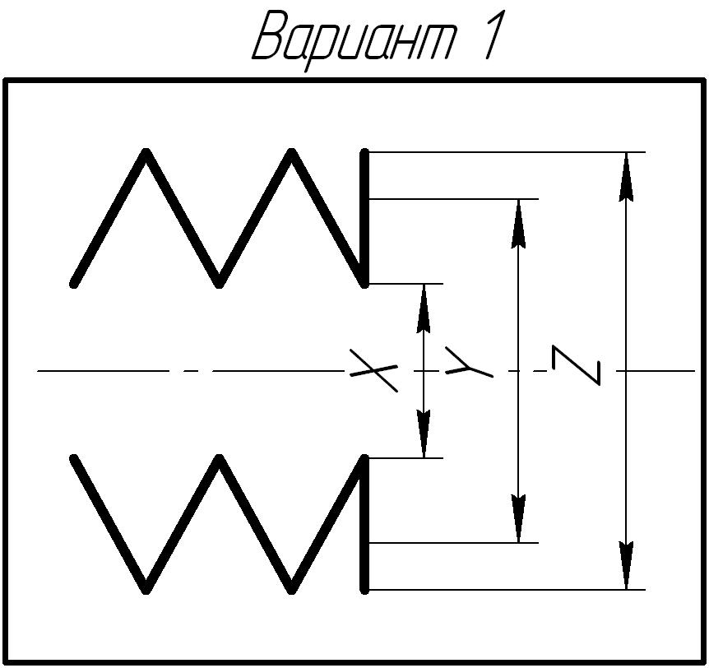
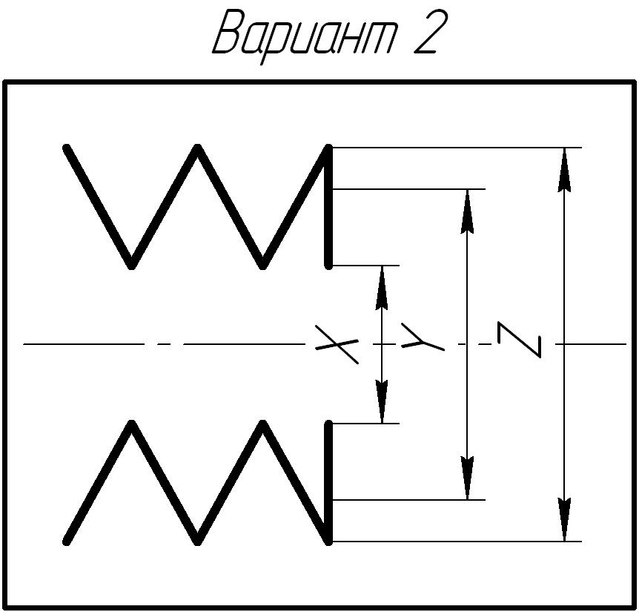
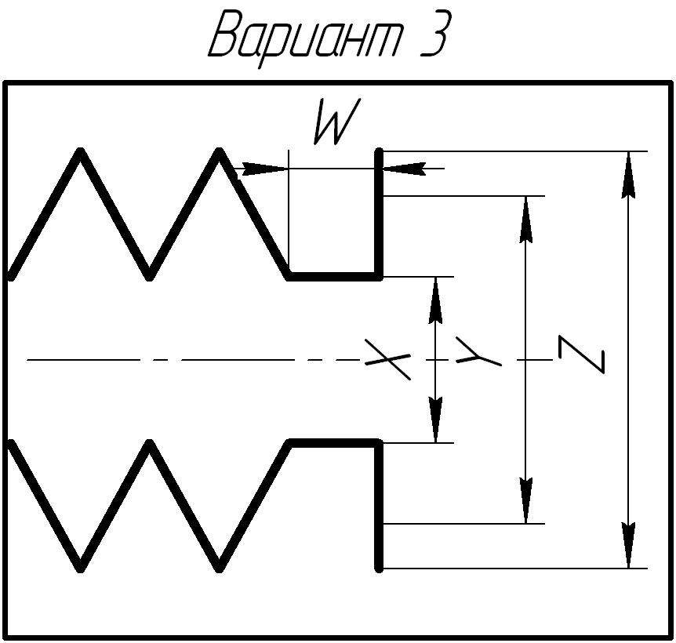
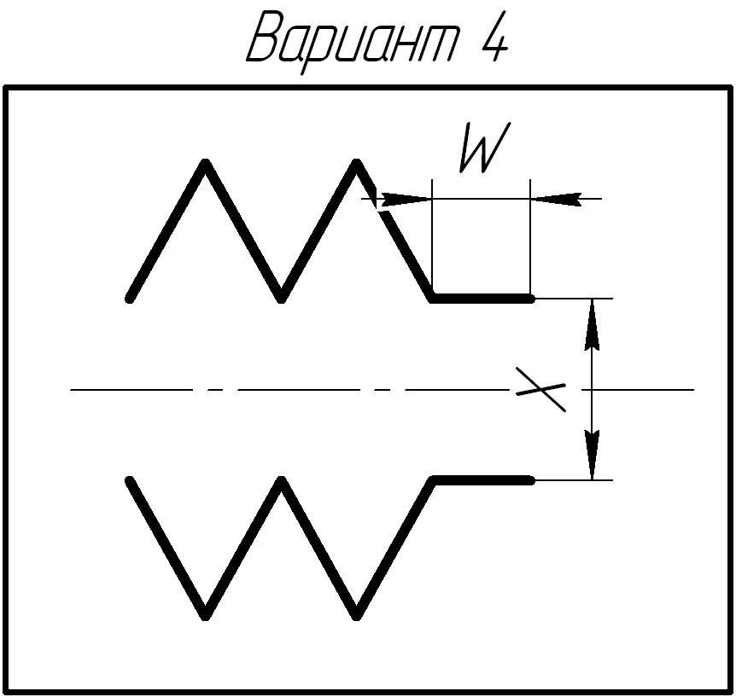
Примечание: Сильфон может быть изготовлен в любых комбинациях указанных выше
вариантов исполнения отдельно для левой и правой сторон. Заказчику необходимо
самостоятельно подобрать вариант исполнения, исходя из имеющихся условий.
Эскиз выбранного варианта: Размеры, мм:
Левая сторона Правая сторона X: _________ X: _________ Y: _________ Y: _________
Z: _________ Z: _________
W: _________ W: ________
Примечание: Для вариантов 1, 2, 3 закрепление сильфона осуществляется болтами через
отверстия в юбке к ответному фланцу. При этом необходимо указать количество
отверстий, шт: ______ и их диаметр, мм: ________
Для вариантов 4 и 5 закрепление осуществляется ленточным хомутом.
Условия работы
Положение сильфона в пространстве: Горизонтальное Вертикальное Другое
Рабочая температура, ^{о}С: Скорость перемещения подвижных частей, м/с: ___________
Минимум: ______________ Частота срабатывания: _______________ Максимум:______________
Давление в сильфоне (диапазон), Bar: _________ Тип рабочей среды: _________________________

Количество шт.______________
Наименования предприятия-заказчика______________________________________________________

Контактное лицо предприятия-заказчика/тел:________________________________________________
__________________________________________________________________________________________

